**DERIVÁTY UHĽOVODÍKOV**

* Sú to organické zlúčeniny (uhľovodíky), v ktorých je vodík nahradený iným prvkom.

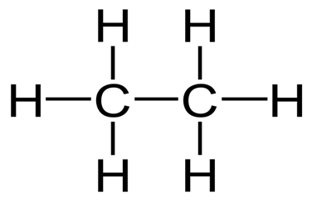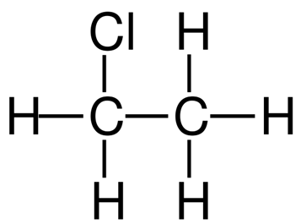

**DELENIE:**   
**1.  ______________________________ 4._______________________________   
2.  ______________________________ 5._______________________________  
3.  ______________________________ 6._______________________________**

|  |  |  |  |  |
| --- | --- | --- | --- | --- |
|  |  | **Char. skupina** | **Všeobecný vzorec** | **Príklad:** |
| **1** | **Halogénderiváty** | Halogény: |  | chlórmetán alebo metylchlorid (CH3Cl)  dichlórmetán alebo metyléndichlorid (CH2Cl2) |
| **2** | **Nitroderiváty** | **-NO2** |  | Nitrobenzén – WikipédiaNitrobenzén |
| **3** | **Amíny** |  |  | metylamín CH3NH2,  dimetylamín (CH3)2NH,  trimetylamín (CH3)3N |
| **4** | **Hydroxideriváty** | **-OH** | ALKOHOLY | metanol |
| FENOLY | fenol |
| **5** | **Karbonylové zlúčeniny** | **-CO** | ALDEHYDY | acetaldehyd (etanál) |
| KETÓNY | acetón |
| **6** | **Karboxylové zlúčeniny** |  |  | kys. mravčia HCOOH  kys. octova CH3COOH |

**HALOGÉNDERIVÁTY**

Vodík v uhlíku je nahradený halogénom (________________________)

CHBr3

CH – metán + Br- bróm (3x)

Ak v metáne nahradíme jeden vodík chlórom vznikne nám _____________________________

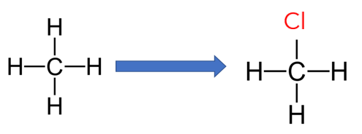

**DELENIE HALOGÉNDERIVÁTOV:**

1. **Podľa uhľovodíkového zvyšku**: a) Alifatické: R – X vinylchlorid   
    b) Aromatické: Ar - X chlórbenzén
2. **Podľa počtu naviazaných halogénov**: a) Monohalogénderiváty   
    b) Di-, tri-, až poly- halogenderiváty
3. **Podľa naviazania halogénu**: a) ____________ – halogén naviazaný na uhlík, ktorý sa viaže s jedným ďalším uhlíkom (chlóretán)  
    b) _____________- halogén naviazaný na uhlík, ktorý sa viaže s ďalšími dvomi uhlíkmi (2-brómpropán)   
    c) _____________ - halogén naviazaný na uhlík, ktorý sa viaže s ďalším tromi uhlíkmi (2-chlór-2-metylpropán)

**FYZIKÁLNE VLASTNOSTI:**  
-najnižšie s jedným halogénom sú plyny (CH3Cl, CH2Cl2 )   
-ostatné alebo s viacerými halogénmi sú kvapaliny charakteristického zápachu (chloroform), až pevné látky (jodoform)   
-bezfarebné, prchavé, ________________ vo vode. Rozpúšťajú sa v nepolárnych rozpúšťadlách v alkoholoch a v éteroch.  
-niektoré majú ­­­­narkotické alebo _____________________ účinky  
-niektoré brómderiváty a jododeriváty sa používajú v medicíne ako _________________________

**CHEMICKÉ VLASTNOSTI:**  
-sú veľmi reaktívne  
- väzba C-X je _________________. Polarita ___________________ od fluóru k jódu  
-charakteristické sú ____________________ substitúcie, kde sa halogén nahradí nukleofilným činidlom

**VÝZNAMNÉ HALOGÉNDERIVÁTY:  
Chloroform CHCl3** – prchavá bezfarebná kvapalina sladkastej vône, nehorľavá, rozpúšťadlo nepolárnych zlúčenín  
**Jodoform CHI3** – žltá kryštalická látka, používa sa na dezinfekciu   
**Tetrafluóretylén CF2=CF2** – plyn, jeho polymerizáciou vzniká teflon- veľmi odolný, nehorľavý  
**Vinylchlorid CH2=CHCl** – je nebezpečný karcinogénny plyn, no vyrába sa z neho veľmi používaný plast – polyvinylchlorid-PVC  
**Freóny** – plyny, príp. kvapaliny s min. dvoma atómami halogénu v molekule, jeden z nich musí byť fluór.  
Sú nejedovaté, nehorľavé, chemicky stále, dobré rozpúšťadlá.   
Používali sa ako náplne do chladiacich zariadení, hnacie plyny v sprejoch, no poškodzujú ozónovú vrstvu. Vplyvom kozmického žiarenia sa rozkladajú, pričom vzniká atóm chlóru.